Додаток

до рішення виконавчого комітету

від 24.10.2024 № 1658

Положення

про сектор для почесних поховань на території кладовища у мікрорайоні Ракове «Алея Слави»

1. Загальні положення

1.1. Положення про сектор для почесних поховань на території кладовища в мікрорайоні Ракове «Алея Слави» (далі - Положення) розроблено з метою виділення на міському кладовищі місця для поховання (перепоховання) загиблих (померлих, внаслідок отримання поранення, контузії) та померлих внаслідок природньої смерті під час проходження військової служби в ході російсько-української війни, для гідного вшанування подвигу загиблих військовослужбовців, прояву поваги та шани до їхньої самопожертви від влади та суспільства, уважного і дбайливого ставлення до родин загиблих, координації ініціатив та заходів між органами влади та територіальною громадою.

1.2 Положення розроблено відповідно до статті 30 Закону України «Про місцеве самоврядування в Україні», статей 8, 23 Закону України «Про поховання та похоронну справу», Порядку утримання кладовищ та інших місць поховань, затвердженого наказом Державного комітету України з питань житлово-комунального господарства від 19.11.2003 № 193, Порядку проведення безоплатного поховання померлих (загиблих) осіб, які мають особливі заслуги та особливі трудові заслуги перед Батьківщиною, учасників бойових дій, постраждалих учасників Революції Гідності й осіб з інвалідністю внаслідок війни, затвердженого постановою Кабінету Міністрів України від 28.10.2004 № 1445 зі змінами.

1.3. Поховання Героїв російсько-української війни здійснюється на кладовищі у мікрорайоні Ракове, яке розташоване на вул. Народної Волі, 17/1 в м. Хмельницькому в секторі почесних поховань, який має відповідні підсектори:

1.3.1. 1-ий підсектор Героїв російсько-української війни (Алея Слави);

1.3.2. 2-ий підсектор Героїв російсько-української війни (Алея Слави);

1.3.3. 3-ій підсектор померлих Героїв російсько-української війни(Алея померлих Героїв);

1.3.4. 4-ий підсектор поминальна колумбарна стінка Героїв російсько-української війни.

1. Організація поховань (перепоховань)

2.1. Поховання у секторі для почесних поховань на території кладовища у мікрорайоні Ракове «Алея Слави» (1,2,4 підсектори) здійснюється за розпорядженням міського голови у кожному конкретному випадку.

2.2.Похованню (перепохованню) у секторі почесних поховань на території кладовища в мікрорайоні Ракове на Алеї Слави (підсектори 1 та 2) підлягають військовослужбовці Збройних Сил України, бійці добровольчих батальйонів, працівники системи органів Міністерства внутрішніх справ України та Служби безпеки України, які загинули (померли, внаслідок отримання поранення, контузії на бойовій позиції) під час участі в бойових діях російсько-української війни та були зареєстровані в межах Хмельницької міської територіальної громади, а також військовослужбовці Збройних Сил України, бійці добровольчих батальйонів, працівники системи органів Міністерства внутрішніх справ України та Служби безпеки України, сім’ї яких (батьки, дружина, діти) зареєстровані в межах Хмельницької міської територіальної громади.

2.3. Похованню (перепохованню) у секторі почесних поховань на території кладовища в мікрорайоні Ракове на Алеї померлих Героїв (підсектор 3) підлягають померлі Герої російсько-української війни – учасники антитерористичної операції, операції об’єднаних сил, російсько-української війни, які померли природньою смертю, від хвороб, не пов’язаних із пораненнями, контузіями тощо.

2.4. Похованню в поминальній колумбарній стінці Героїв російсько-української війни на території кладовища у мікрорайоні Ракове (підсектор 4) підлягають кремовані військовослужбовці Збройних Сил України, бійці добровольчих батальйонів, працівники системи органів Міністерства внутрішніх справ України та Служби безпеки України, які загинули (померли, внаслідок отримання поранення, контузії, природньої смерті на бойовій позиції) під час участі в бойових діях російсько-української війни, які були зареєстровані в межах Хмельницької міської територіальної громади, а також військовослужбовці Збройних Сил України, бійці добровольчих батальйонів, працівники системи органів Міністерства внутрішніх справ України та Служби безпеки України, сім’ї яких (батьки, дружина, діти) зареєстровані в межах Хмельницької міської територіальної громади, а також військовослужбовці Збройних Сил України, бійці добровольчих батальйонів, працівники системи органів Міністерства внутрішніх справ України та Служби безпеки України без біологічних решток, факт смерті яких, встановлено в судовому порядку та отримано свідоцтво про смерть.

2.5. Для проведення поховання (праху) у поминальній колумбарній стінці Героїв російсько-української війни загиблих військовослужбовців, внаслідок російсько-української війни, подається звернення на ім’я міського голови та надається ніша у колумбарній стінці, за наявності свідоцтва про смерть. Після здійснення захоронення видається свідоцтво про поховання.

2.5.1. У випадку відсутності біологічних решток загиблого, факт смерті якого встановлено в судовому порядку та отримано свідоцтво про смерть, за бажанням сім’ї, надається ніша у колумбарій стінці для проведення чину поховання землі та особистих речей загиблого (годинник, шеврон, тощо). Розмір особистих речей загиблого не повинен перевищувати розмір ніші у колумбарній стінці. У цьому випадку спеціалізоване комунальним підприємство «Хмельницька міська ритуальна служба» свідоцтво на поховання не видає.

2.6. У випадку встановлення біологічних решток військовослужбовців, особисті речі або земля яких були похованні в ніші колумбарної стінки за бажанням сім’ї загиблого, біологічні останки можуть бути захороненні на Алеї Слави у відповідному підсекторі. В даному випадку право власності на нішу у колумбарній стінці анульовується.

2.7. Після проведення поховання на кожній табличці встановлюється скляне полотно зі світлиною загиблого установленого зразка (додаток 1 до Положення) за рахунок бюджету Хмельницької міської територіальної громади.

2.8. Світлина (фотознімок погруддя) загиблого, яка буде нанесена на скляне полотно надгробної панелі поверх таблички колумбарної ніші узгоджується із сім’єю загиблого. Світлина (фотознімок погруддя) виконується на кольоровому склі. У випадку невизначеності сім’єю загиблого стосовно затвердження макета світлини (фотознімок погруддя) вирішальне слово має користувач місця поховання – особа, яка має відповідне свідоцтво про смерть загиблого та/або свідоцтво про поховання, передбачене статтею 25 Закону України «Про поховання та похоронну справу».

2.9. Підпоховання (поховання) померлих членів родини до існуючої могили, в нішу колумбарної стінки чи надання окремого місця у секторі почесних поховань на території кладовища в мікрорайоні Ракове на Алеї Слави та Алеї померлих Героїв заборонено.

2.10. Перепоховання в поминальну колумбарну стінку Героїв російсько-української війни заборонено.

3. Благоустрій та утримання сектора для почесних поховань на території кладовища у мікрорайоні Ракове на Алеї Слави та Алеї померлих Героїв, поминальної колумбарної стінки Героїв російсько-української війни на території кладовища у мікрорайоні Ракове

3.1. Благоустрій у секторі почесних поховань на території кладовища в мікрорайоні Ракове на Алеї Слави та Алеї померлих Героїв, поминальної колумбарної стінки Героїв російсько-української війни на території кладовища у мікрорайоні Ракове забезпечує спеціалізоване комунальне підприємство «Хмельницька міська ритуальна служба» за рахунок коштів бюджету Хмельницької міської територіальної громади, згідно з річним кошторисом бюджетних призначень на кожен рік.

3.2. Прибирання окремих могил у секторі почесних поховань на території кладовища в мікрорайоні Ракове на Алеї Слави та Алеї померлих Героїв, працівники спеціалізованого комунального підприємства «Хмельницька міська ритуальна служба» проводять лиш з дозволу родичів загиблого безкоштовно, без дозволу родичів прибирання могили проводиться у випадку, якщо могила тривалий час не прибиралася, з попередньою фотофіксацією «до» та «після» майстром кладовища.

3.3. На кожній могилі, одразу після проведення чину поховання військовослужбовця, працівниками спеціалізованого комунального підприємства «Хмельницька міська ритуальна служба» встановлюється металевий флагшток висотою 3 метри з Національним Прапором України. Прапори у секторі почесних поховань на території кладовища в мікрорайоні Ракове Алея Слави замінюють не рідше, ніж раз на квартал чи після втрати прапором належного вигляду.

3.4. Полкові та червоно-чорні прапори на могилах загиблих воїнів на металевих флагштоках дозволяється встановлювати рідним загиблого військовослужбовця, які повинні слідкувати за зношеністю даного прапора та своєчасно його замінювати. У випадку несвоєчасної заміни прапора флагштоки будуть демонтовані працівниками спеціалізованого комунального підприємства «Хмельницька міська ритуальна служба» з фотофіксацією майстром даного кладовища.

3.5. На наступний календарний рік після поховання на кожній могилі встановлюється намогильна споруда установленого зразка (додаток 1 до Положення) за рахунок бюджету Хмельницької міської територіальної громади.

3.6. Самостійне встановлення будь-яких інших намогильних споруд у секторі почесних поховань на території кладовища в мікрорайоні Ракове на Алеї Слави (підсектори 1 та 2) заборонено.

3.7. Всі художні роботи на намогильній споруді узгоджуються із сім’єю загиблого. Художні роботи на намогильній споруді**,** проводяться на граніті в чорно-білих кольорах. За бажанням сім’ї художні роботи можуть бути виконані в інших кольорах, за їх рахунок. У випадку невизначеності сім’ї стосовно затвердження макета художніх робіт вирішальне слово має користувач місця поховання - особа, яка здійснила перше поховання на відведеному місці поховання та/або має відповідне свідоцтво про смерть загиблого і свідоцтво про поховання, передбачене [статтею 25](https://zakon.rada.gov.ua/laws/show/1102-15#n207) Закону України «Про поховання та похоронну справу».

3.8. Сектор почесних поховань на території кладовища в мікрорайоні Ракове на Алеї Слави та Алеї померлих Героїв, а також поминальна колумбарна стінка Героїв російсько-української війни на території кладовища у мікрорайоні Ракове є місцем проведення офіційний заходів з нагоди вшанування хмельничан, які загинули в ході російсько-української війни в боротьбі за незалежність, суверенітет і територіальну цілісність України, інших свят та пам'ятних дат.

Керуючий справами

виконавчого комітету Юлія САБІЙ

Начальник СКП «Хмельницька міська

ритуальна служба» Сергій БОРТНИК

Додаток 1

до Положення про сектор для почесних поховань

на території кладовища у мікрорайоні Ракове

«Алея Слави»

Світлина (фотознімок погруддя) загиблого, яка буде нанесена на скляне полотно надгробної панелі на табличку колумбарної ніші узгоджується із сім’єю загиблого. Світлина (фотознімок погруддя) виконується на кольоровому склі. У випадку невизначеності сім’єю загиблого стосовно затвердження макета світлини (фотознімок погруддя) вирішальне слово має користувач місця поховання - особа яка має відповідне свідоцтво про смерть загиблого та/або свідоцтво про поховання, передбачене статтею 25 Закону України «Про поховання та похоронну справу».

Параметри надгробної панелі з ультрапрозорого скла на табличці ніші в колумбарній стінці:

- товщина скла 12мм;

- висота – 390мм;

- ширина – 310 мм.

- 4 (чотири) отвори 10 мм.

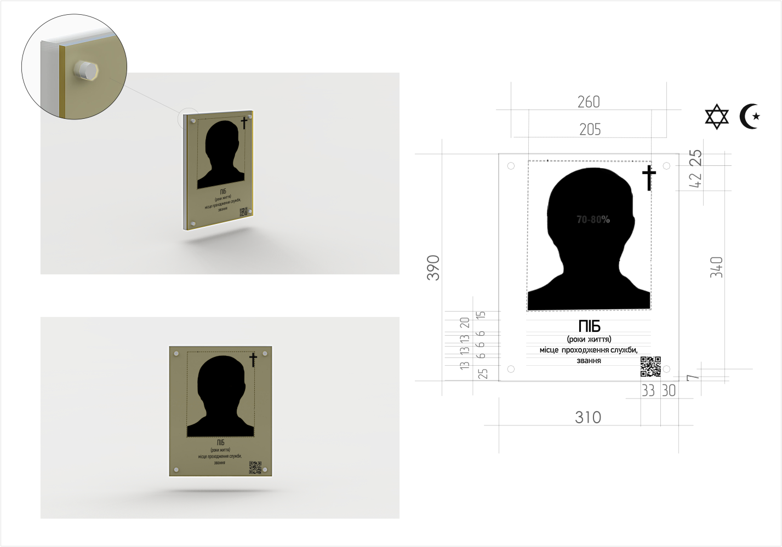

Розмір урни становить 25х15 см.

Начальник СКП «Хмельницька міська

ритуальна служба» Сергій БОРТНИК

Додаток 2

до Положення про сектор для почесних поховань

на території кладовища у мікрорайоні Ракове

«Алея Слави»

|  |  |  |  |  |  |  |
| --- | --- | --- | --- | --- | --- | --- |
| **№** | **Деталь** | **Матеріал** | **Ширина (см.)** | **Довжина (см.)** | **Висота** | **Кількість** |
| 1 | Стела | Букинське габро | 70.0 | 150.0 | 8.0 | 1 |
| 2 | Плитка відмостки  (ліва та права) | покостівка | 30.0 | 110.0 | 2.0 | 4 |
| 3 | Плитка відмостки (перед і зад) | покостівка | 100.0 | 40.0 | 2.0 | 2 |
| 4 | Плитка відмостки (перед і зад) | покостівка | 100.0 | 35.0 | 2.0 | 2 |
| 5 | Плитка верх (ліва та права) | покостівка | 40.0 | 130.0 | 2.0 | 2 |
| 6 | Плитка верх (перед і зад) | покостівка | 150.0 | 50.0 | 2.0 | 2 |
| 7 | Плитка бік (ліва та права) | покостівка | 2.0 | 100.0 | 25.0 | 4 |
| 8 | Плитка бік (перед і зад) | покостівка | 140.0 | 2.0 | 25.0 | 2 |
| 9 | Квітник | габро | 8.0 | 132.0 | 10.0 | 2 |
| 10 | Квітник | габро | 80.0 | 8.0 | 10.0 | 1 |
| 11 | Підставка | габро | 80.0 | 20.0 | 30.0 | 1 |
| 12 | Ваза | габро | 15.0 | 15.0 | 33.0 | 2 |
| 13 | Лампада | габро | 15.0 | 15.0 | 30.0 | 1 |
| 14 | Накладки бік | габро | 25.0 | 25.0 | 2.0 | 8 |
| 15 | Перехідна | покостівка | 100.0 | 40.0 | 10.0 | 1 |
| 16 | Надгробки | покостівка | 75.0 | 40.0 | 6.0 | 1 |
| 17 | Хрест | латунь |  |  |  | 1 |
| 18 | Лавка з ящиком | метал, дерево дуб | 40.0 | 100.0 | 45.0 | 1 |
|  | **ЗАГАЛЬНІ РОЗМІРИ** |  | **200.0** | **300.0** | **220.0** |  |

Зразок надмогильної споруди:

Всі художні роботи на намогильній споруді узгоджуються із сім’єю загиблого. Художні роботи на намогильній споруді**,** проводяться на граніті в чорно-білих кольорах. За бажанням сім’ї художні роботи можуть бути виконані в інших кольорах за їх рахунок. У випадку невизначеності сім’ї стосовно затвердження макета художніх робіт вирішальне слово має користувач місця поховання - особа, яка здійснила перше поховання на відведеному місці поховання та/або має відповідне свідоцтво про смерть загиблого і свідоцтво про поховання, передбачене [статтею 25](https://zakon.rada.gov.ua/laws/show/1102-15#n207) Закону України «Про поховання та похоронну справу».

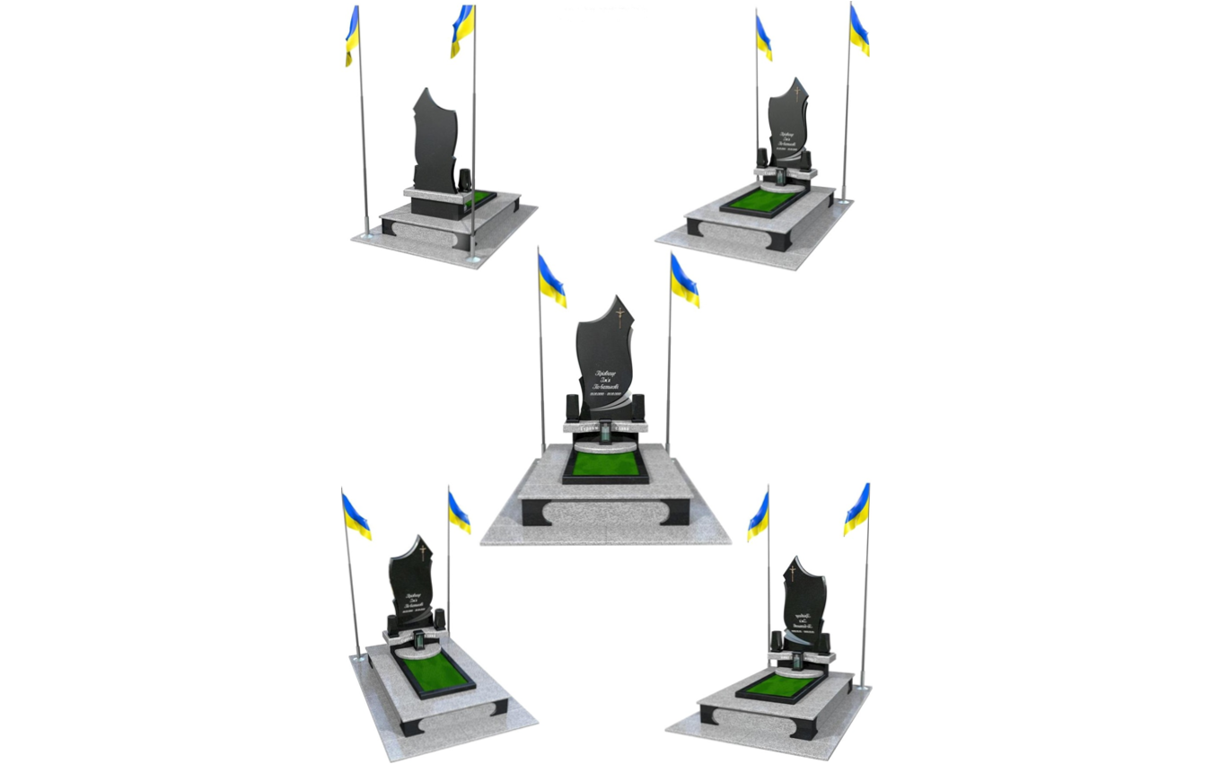

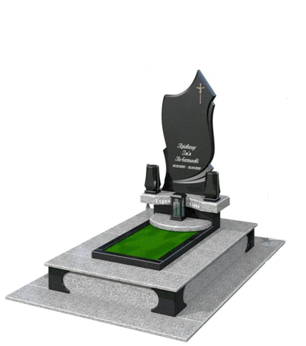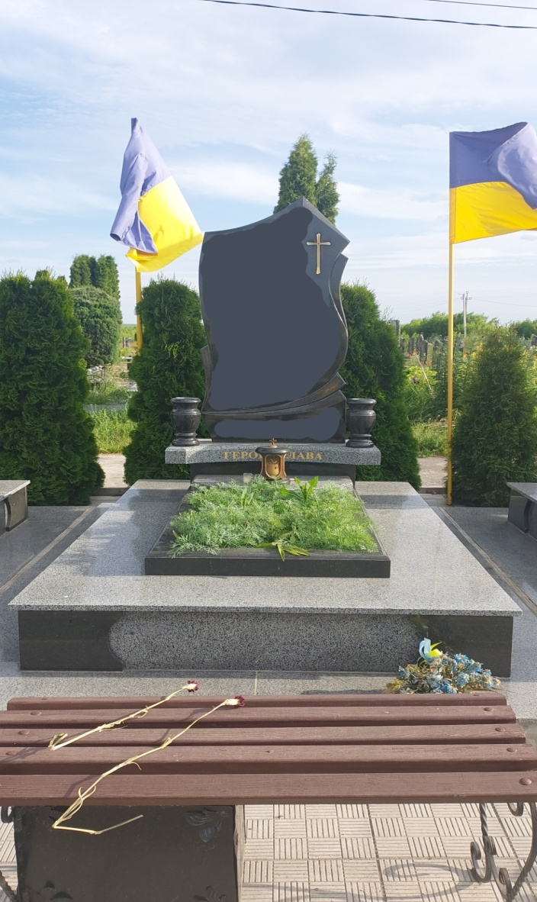

Начальник СКП «Хмельницька міська

ритуальна служба» Сергій БОРТНИК